L'OBSERVATORI DEL MERCAT DE TREBALL
AL DIA
MANCOMUNITAT PENEDÈS-GARRAF
Agost 2007 Núm. 80

EVOLUCIÓ DE L'ATUR. COMARCA DEL GARRAF. ANY 2007
ANY 2007 | ABRIL | MAIG | JUNY | JULIOL | AGOST
Nombre aturats | 5.091 | 5.083 | 5.001 | 5.123 | 5.314

ATUR PER SEXE I EDAT
GARRAF | < 25 ANYS |  | 25 - 34 ANYS |  | 35 - 44 ANYS |  | 45 - 54 ANYS |  | 55 I MÉS ANYS |  | TOTAL  AGOST 07 |  | TOTAL  JULIOL 07
 | HOMES | DONES | HOMES | DONES | HOMES | DONES | HOMES | DONES | HOMES | DONES | HOMES | DONES | HOMES | DONES
CANYELLES | 4 | 5 | 15 | 32 | 13 | 29 | 14 | 24 | 10 | 13 | 56 | 103 | 50 | 94
CUBELLES | 29 | 20 | 46 | 86 | 37 | 109 | 23 | 65 | 30 | 54 | 165 | 334 | 156 | 339
OLIVELLA | 7 | 5 | 11 | 21 | 17 | 24 | 3 | 10 | 10 | 3 | 48 | 63 | 47 | 65
SANT PERE DE RIBES | 71 | 56 | 113 | 184 | 113 | 162 | 87 | 159 | 95 | 110 | 479 | 671 | 450 | 642
SITGES | 18 | 13 | 74 | 96 | 77 | 122 | 62 | 118 | 73 | 90 | 304 | 439 | 293 | 424
VILANOVA I LA GELTRÚ | 126 | 128 | 267 | 408 | 241 | 388 | 153 | 409 | 251 | 281 | 1.038 | 1.614 | 983 | 1.580
TOTAL COMARCA | 255 | 227 | 526 | 827 | 498 | 834 | 342 | 785 | 469 | 551 | 2.090 | 3.224 | 1.979 | 3.144
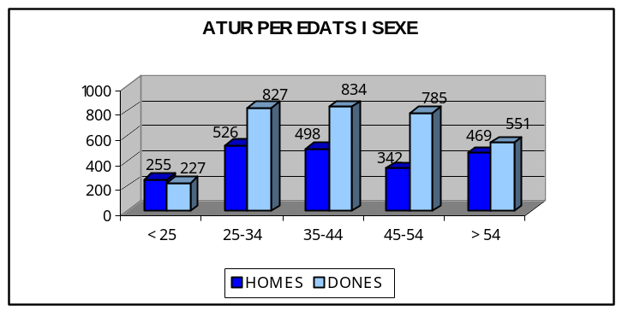
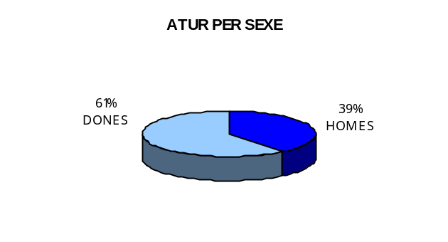

ATUR PER NIVELLS ACADÈMICS I ACTIVITATS ECONÒMIQUES
GARRAF | SENSE  ESTUDIS | ESTUDIS PRIMARIS INCOM. | ESTUDIS  PRIMARIS COM. | PROGR. FORM.  OCUP. | EDUCACIÓ GENERAL | TEC. I PROF. SUP. | UNIV.  1r CICLE | UNIV. 2n i 3r CICLE | ALTRES ESTUDIS POST-SEC. | TOTAL
CANYELLES | 1 | 3 | 18 | 14 | 103 | 10 | 4 | 6 | - | 159
CUBELLES | 2 | 22 | 62 | 62 | 288 | 30 | 17 | 16 | - | 499
OLIVELLA | - | 3 | 10 | 11 | 70 | 11 | 3 | 3 | - | 111
SANT PERE DE RIBES | 3 | 64 | 165 | 98 | 693 | 49 | 33 | 45 | - | 1.150
SITGES | 2 | 34 | 98 | 52 | 400 | 43 | 36 | 76 | 2 | 743
VILANOVA I LA GELTRÚ | 17 | 178 | 394 | 215 | 1.517 | 108 | 94 | 126 | 3 | 2.652
TOTAL COMARCA | 25 | 304 | 747 | 452 | 3.071 | 251 | 187 | 272 | 5 | 5.314

GARRAF | AGRICULTURA |  | INDÚSTRIA |  | CONSTRUCCIÓ |  | SERVEIS |  | SENSE OCUP.  ANTERIOR |  | TOTAL
 | JULIOL 2007 | AGOST 2007 | JULIOL 2007 | AGOST 2007 | JULIOL 2007 | AGOST 2007 | JULIOL 2007 | AGOST 2007 | JULIOL 2007 | AGOST 2007 | JULIOL 2007 | AGOST 2007
CANYELLES | - | 1 | 23 | 29 | 11 | 15 | 105 | 107 | 5 | 7 | 144 | 159
CUBELLES | - | - | 72 | 70 | 53 | 59 | 355 | 352 | 15 | 18 | 495 | 499
OLIVELLA | 2 | 1 | 27 | 25 | 12 | 13 | 69 | 69 | 2 | 3 | 112 | 111
SANT PERE DE RIBES | 11 | 11 | 185 | 187 | 128 | 161 | 732 | 757 | 36 | 34 | 1.092 | 1.150
SITGES | 1 | 2 | 123 | 120 | 38 | 44 | 539 | 554 | 16 | 23 | 717 | 743
VILANOVA I LA GELTRÚ | 23 | 20 | 422 | 424 | 325 | 377 | 1.700 | 1.747 | 93 | 84 | 2.563 | 2.652
TOTAL COMARCA | 37 | 35 | 852 | 855 | 567 | 669 | 3.500 | 3.586 | 167 | 169 | 5.123 | 5.314

EVOLUCIÓ DEL NOMBRE D'AUTÒNOMS A LA COMARCA DEL GARRAF (segons trimestres)
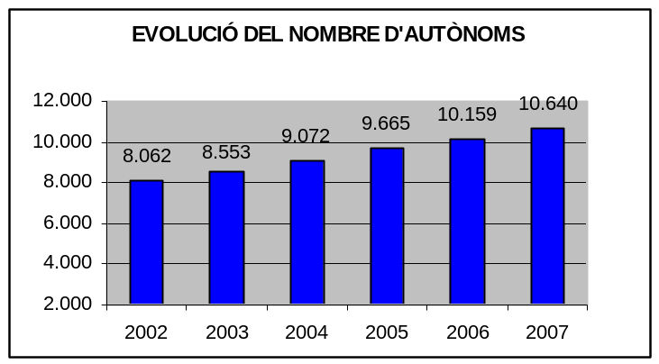

GARRAF | 2002 | 2003 | 2004 | 2005 | 2006 | 2007
CANYELLES | 165 | 191 | 218 | 268 | 291 | 326
CUBELLES | 501 | 563 | 641 | 685 | 811 | 900
OLIVELLA | 110 | 141 | 154 | 181 | 216 | 245
SANT PERE DE RIBES | 1.779 | 1.934 | 2.048 | 2.158 | 2.241 | 2.340
SITGES | 1.967 | 2.069 | 2.159 | 2.299 | 2.382 | 2.445
VILANOVA I LA GELTRÚ | 3.540 | 3.655 | 3.852 | 4.074 | 4.218 | 4.384
TOTAL COMARCA | 8.062 | 8.553 | 9.072 | 9.665 | 10.159 | 10.640
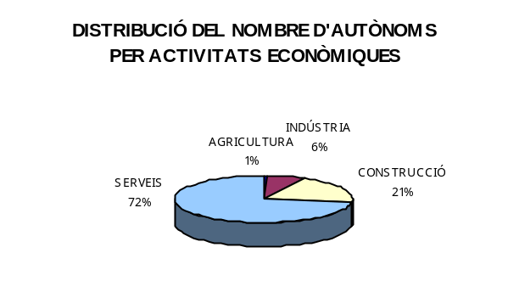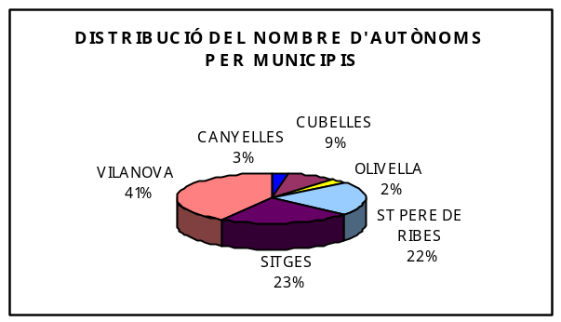

NOMBRE D'AUTÒNOMS PER ACTIVITATS ECONÒMIQUES (segon trimestre 2007)

GARRAF | AGRICULTURA | INDÚSTRIA | CONSTRUCCIÓ | SERVEIS | TOTAL
CANYELLES | 2 | 13 | 119 | 192 | 326
CUBELLES | 7 | 53 | 240 | 600 | 900
OLIVELLA | 3 | 13 | 77 | 152 | 245
SANT PERE DE RIBES | 11 | 167 | 650 | 1.512 | 2.340
SITGES | 12 | 118 | 258 | 2.057 | 2.445
VILANOVA I LA GELTRÚ | 30 | 338 | 895 | 3.121 | 4.384
TOTAL COMARCA | 65 | 702 | 2.239 | 7.634 | 10.640

FONT: Xarxa d'Observatoris Locals del Mercat de Treball de la Diputació de Barcelona a partir de les dades del Dpt.
de Treball de la Generalitat de Catalunya





